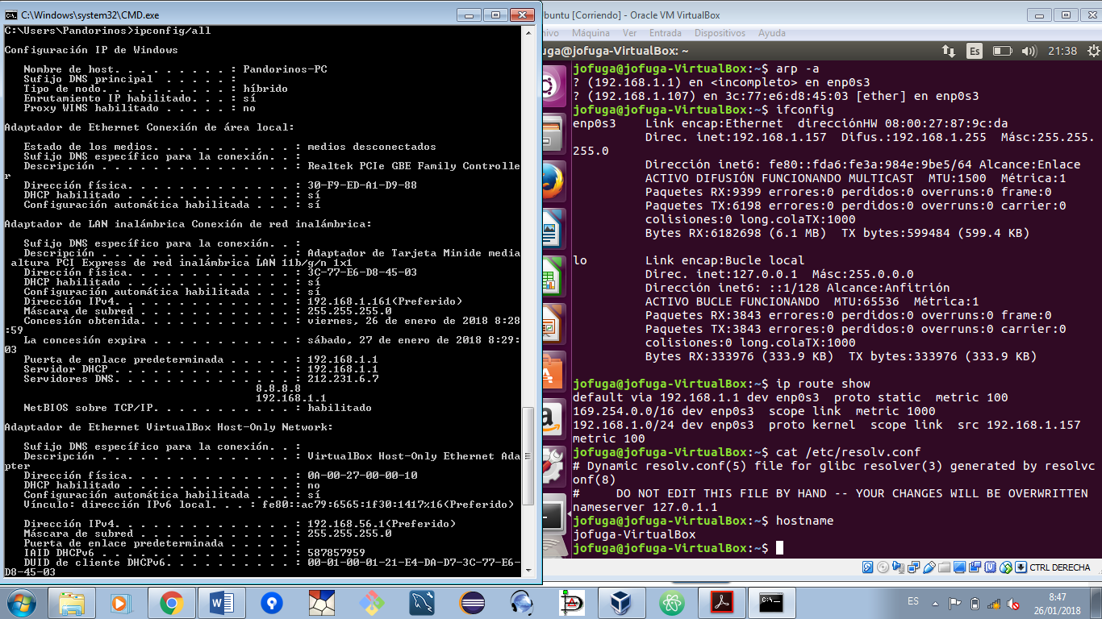

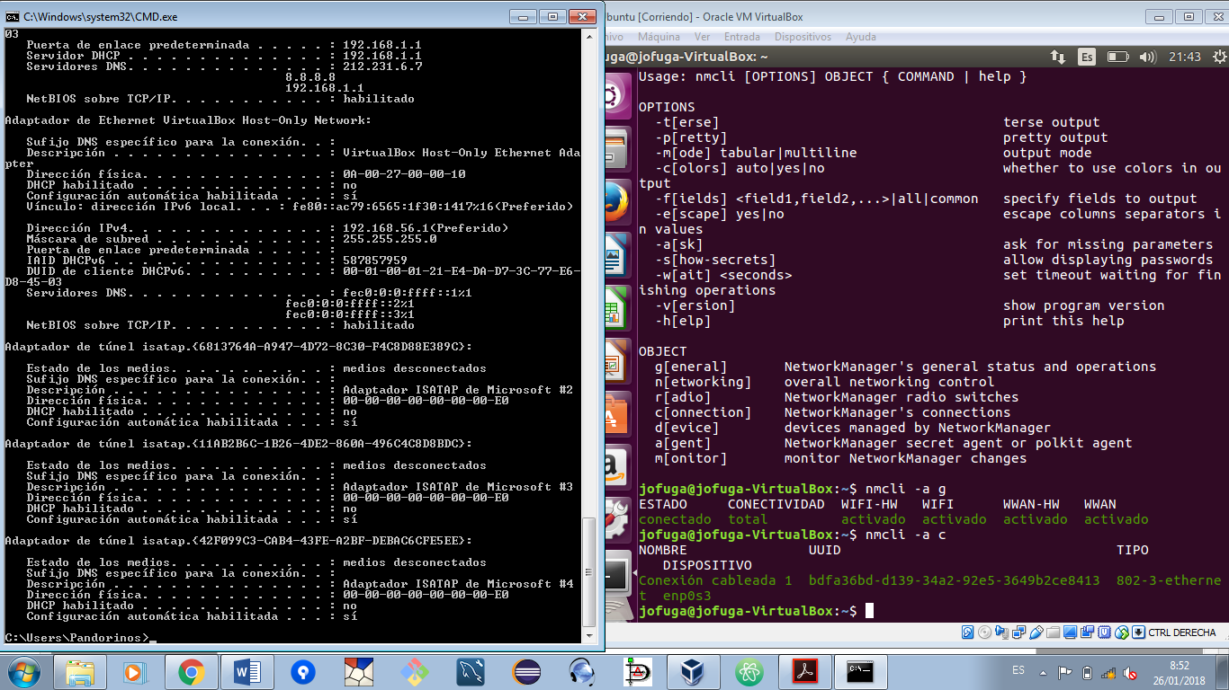



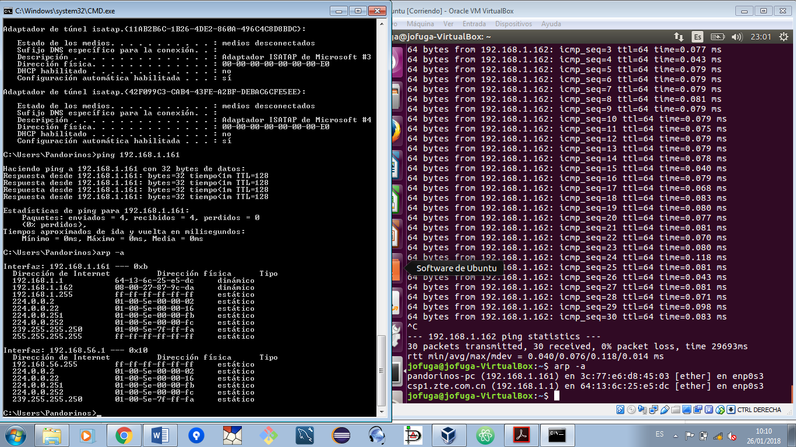

**En ambos se obtiene al router con 192.168.1.1, en CMD se obtiene a VirtualBox con IP 192.168.1.162 y en Virtualbox se obtiene a Windows (Pandorinos-PC) con IP 192.168.1.161**

**Sí la máscara fuese 255.255.255.128 significaría que posee 126 hosts para asignar ya que hay que restarle dos, es de clase C (1/2 C) y con prefijo /25 dispondríamos de 255 direcciones IP para asignar, aunque igual que anteriormente hay que restar dos que serían acabadas en .1 y .255**

1. 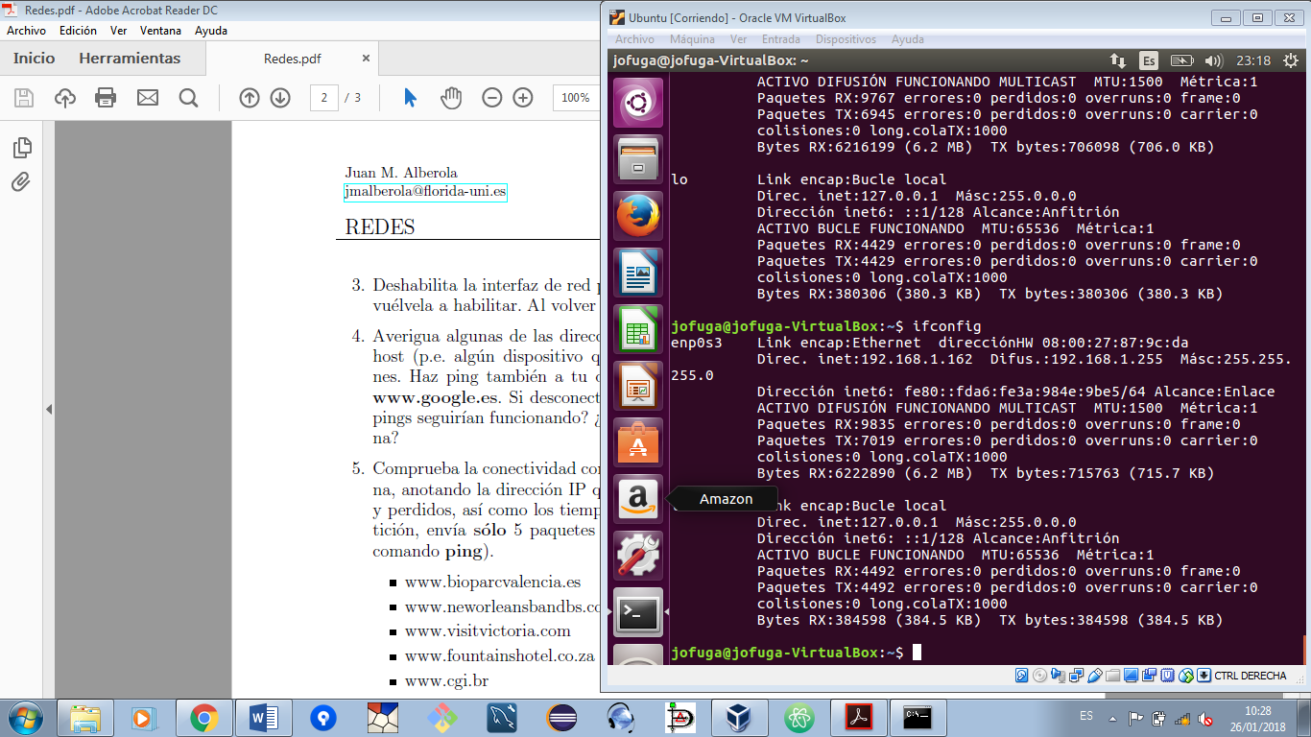

**En Virtualbox NO ha cambiado e incluso reiniciando la máquina continua con la misma IP.**



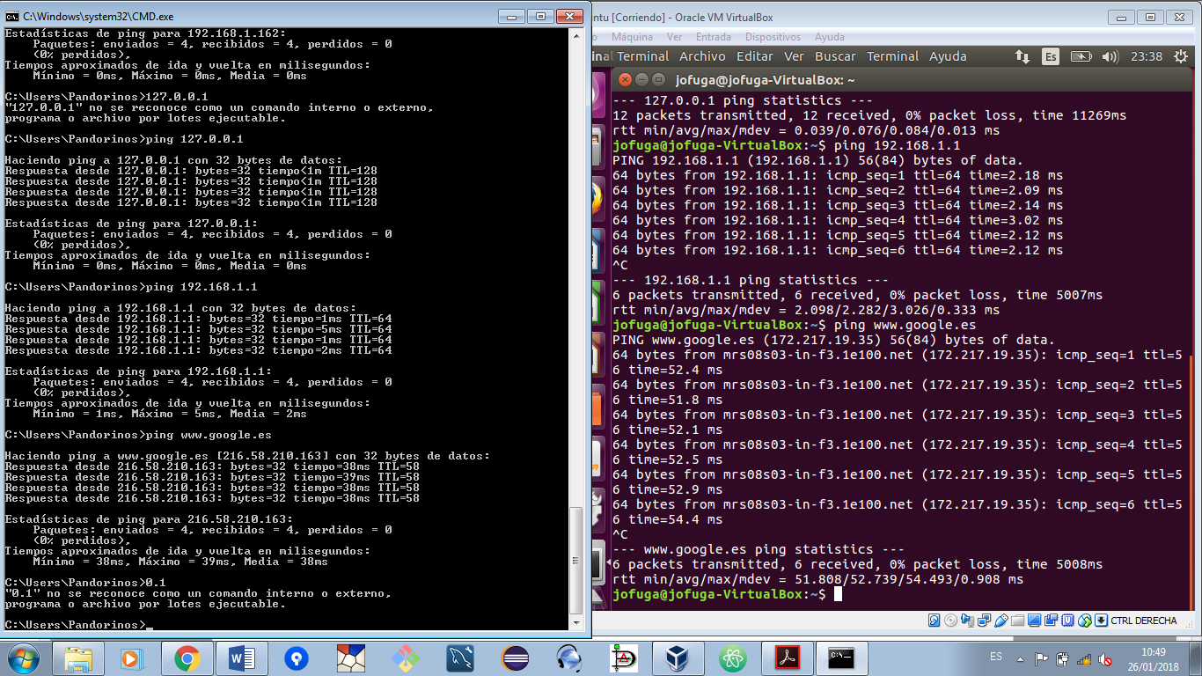

**Desconectando el cable telefónico continúan funcionado el envío de paquetes de datos pero no el internet.**

**No estoy conectado por cable sino por wifi pero desconectando la conexión de internet en Ubuntu también se continúan enviando datos al loopback.**



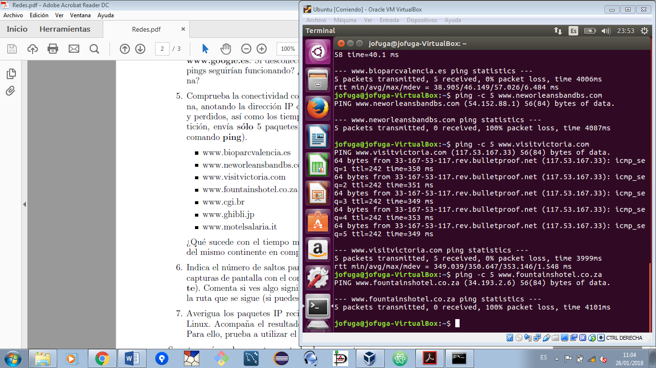

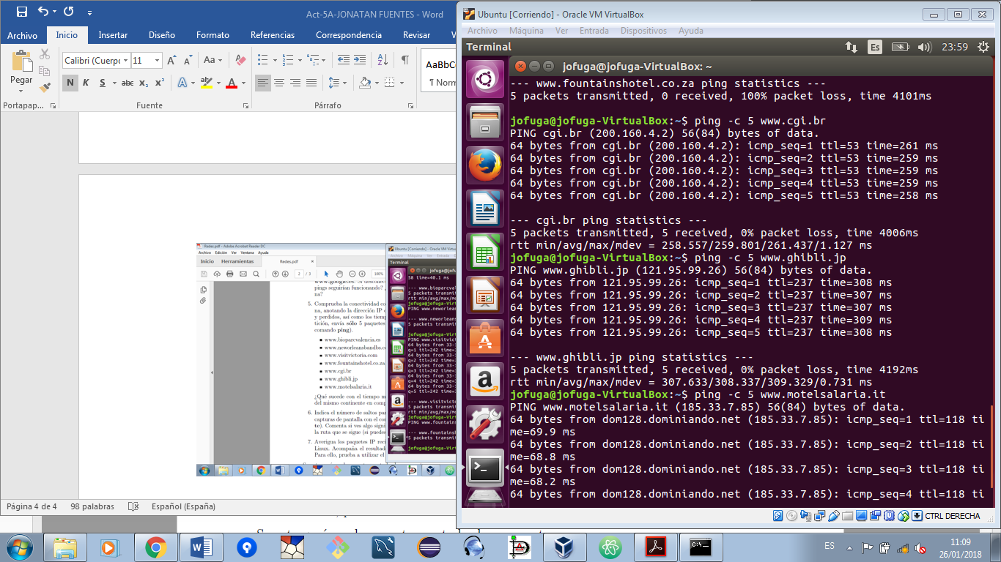

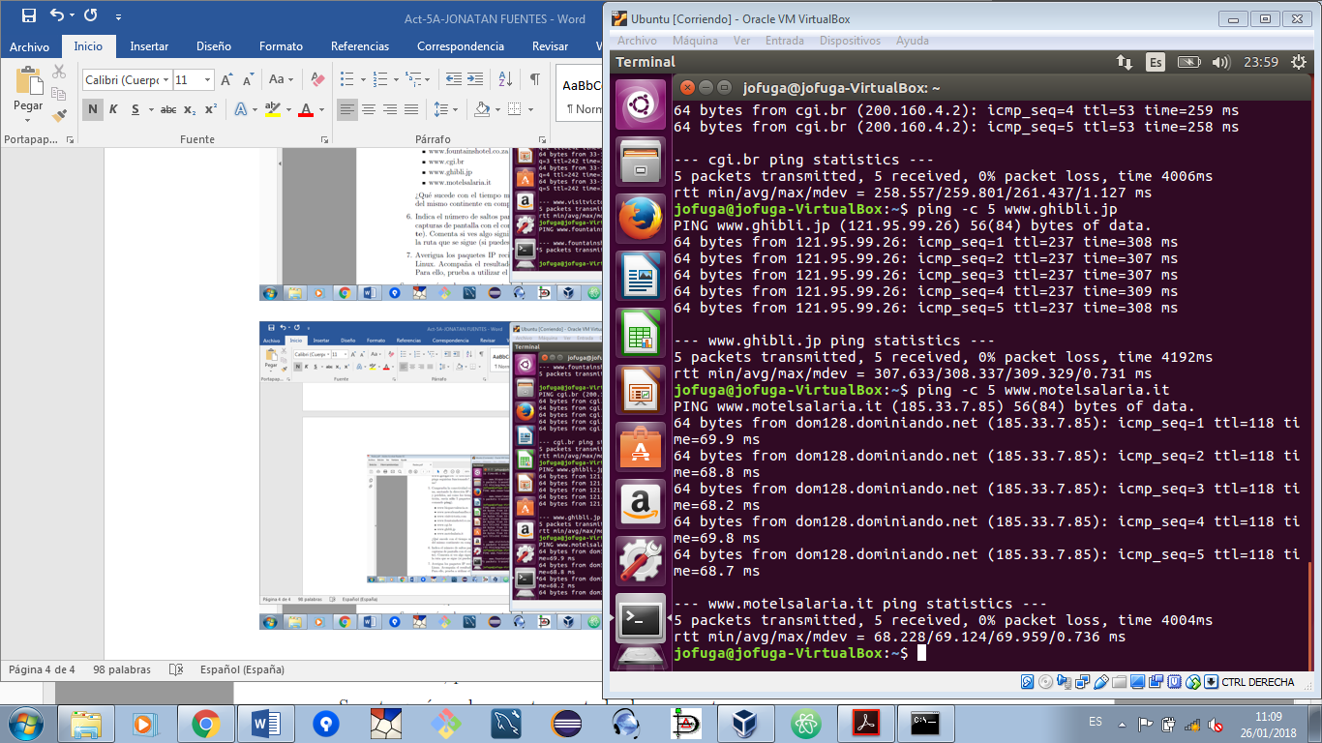

**- (ping –c 5** [**www.xxxx.com**](http://www.xxxx.com)**)**

**En dos de ellas he tenido perdida de los paquetes y comparando el tiempo medio del resto, la única diferencia que observo es que aumentan un poco en las direcciones de otros continentes pero son minúsculas.**

1. 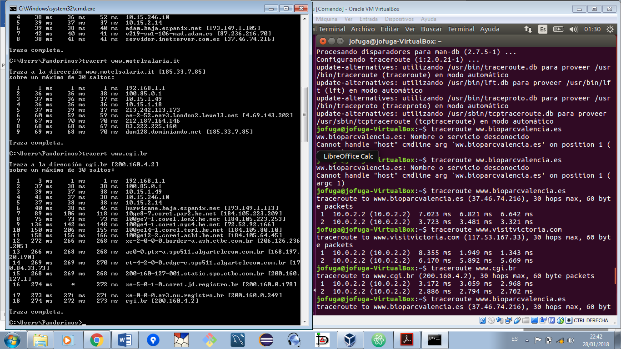

**Creo que se debe a la ubicación de los servidores por donde pasan. Por ejemplo, en** [**www.motelsalarial.it**](http://www.motelsalarial.it) **en el salto número 6, figura el nombre de London2.**

**No puedo instalar traceroute en Linux ya que no descargar el paquete de datos, me percato que puede ser por tenerlo configurado con el adaptador puente, por lo que lo configuro en NAT y descargo a la primera sin problemas volviendo luego a configuración de adaptador puente.**

**En CMD no he tenido ningún problema en el envío de datos pero en Linux configurado con NAT me figuran dos saltos y creo que son incorrectos ya que falta información. Tras cambiar la configuración con el adaptador puente me aparecen los 30 saltos pero con asteriscos.**

